Федеральное государственное образовательное бюджетное учреждение

высшего образования

**«Финансовый университет при Правительстве Российской Федерации»**

**(Финансовый университет)**

Факультет прикладной математики и информационных технологий

**Департамент анализа данных, принятия решений и финансовых технологий**

**Контрольная работа №1 по дисциплине**

**«Организация вычислительных систем»**

Вариант № 2

**Выполнил(а):**

Афанасьева Анна Александровна

группа ПИ19-1в

**Преподаватель:**

Профессор д/н

Корнеев Николай Владимирович

Упражнение 1.18

Преобразуйте следующие шестнадцатеричные числа в десятичные.

a) 4E16

b) 7C16

c) ED3A16

d) 403FB00116

Решение:

а) 4E16 = 4 * 16 + 1 * 14 = 7810

b) 7C16 = 7 * 16 + 1 * 12 = 12410

c) ED3A16 = 14 * 4.096 + 13 * 256 + 3 * 16 + 1 * 10 = 57.344 + 3.328 + 48 + 10 = 60.73010

d) 403FB00116 = 4 * 268.435.456 + 0 * 16.777.216 + 3 * 1.048.576 + 15 * 65.536 + 11 * 4.096 + 0 * 256 + 0 * 16 + 1 = 1.073.741.824 + 3.145.728 + 983.040 + 45.056 + 1 = 1.079.915.649

Упражнение 1.65

Ответьте на следующие вопросы применительно к двоично-кодированной десятичной системе счисления:

a) Как будет выглядеть 37110 в двоично-кодированной десятичной системе счисления?

b) Как выглядит десятичный эквивалент 000110000111BCD?

c) Как выглядит двоичный эквивалент 10010101BCD?

d) Какие, на ваш взгляд, недостатки имеет двоично-кодированная десятичная система счисления по сравнению с двоичной?

Решение:

а) 37110 = 0011 0111 0001BCD

b) 0001 1000 0111BCD = 18710

c) 1001 0101BCD = 9510 = 11111012

|  |  |
| --- | --- |
| Деление | Остаток |
| 95/2 | 1 |
| 47/2 | 1 |
| 23/2 | 1 |
| 11/2 | 1 |
| 5/2 | 1 |
| 2/2 | 0 |
| 1 |  |

d) На мой взгляд двоично-кодированная десятичная система счисления имеет такие недостатки как:

1. Требует больше памяти.
2. Усложнены арифметические операции.

Упражнение 2.2

Запишите логическое выражение в совершенной дизъюнктивной нормальной форме для всех таблиц истинности, приведенных на рисунке.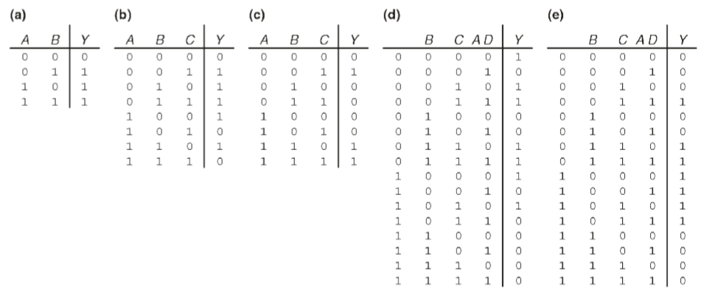

Решение:

1. Y= ¬AB + A¬B + AB
2. Y = ¬A¬BC + ¬AB¬C + ¬ABC + AB¬C
3. Y = ¬A¬BC + AB¬C + ABC
4. Y = ¬A¬B¬C¬D + ¬A¬BC¬D + ¬A¬BCD + ¬ABC¬D + ¬ABCD + A¬B¬C¬D + A¬BC¬D
5. Y = ¬A¬BCD + ¬ABC¬D + ¬ABCD + A¬B¬C¬D + A¬B¬CD + A¬BC¬D + A¬BCD